Türkiye’de Bankacılık Sistemi

Banka, Çalışan ve Şube Bilgileri [1]

Eylül 2018

Banka Sayısı

Bankacılık sisteminde Eylül 2018 itibariyle faaliyet gösteren banka sayısı 52’dir. Mevduat bankaları sayısı 34, kalkınma ve yatırım bankaları sayısı 13, katılım bankaları sayısı 5'dir.

Banka Sayısı

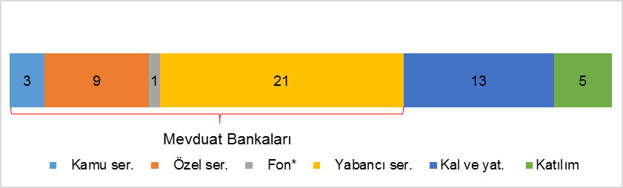

*\* Tasarruf Mevduatı Sigorta Fonuna Devredilen Bankalar.*

**Çalışan Sayısı**

Eylül 2018 itibariyle mevduat bankaları ile kalkınma ve yatırım bankalarında toplam çalışan sayısı 193.343 kişi olmuştur.

**Çalışan Sayısı (kişi)**

|  |  |  |  |
| --- | --- | --- | --- |
|  | **Eylül 2017** | **Haziran 2018** | **Eylül 2018** |
| Mevduat bankaları | 189.840 | 188.564 | 187.919 |
| Kalkınma ve yatırım bankaları | 5.224 | 5.251 | 5.424 |
| **Toplam** | **195.064** | **193.815** | **193.343** |

Çalışan sayısı bir önceki yılın aynı ayına göre 1.721 kişi (yüzde 1 oranında), bir önceki çeyreğe göre ise 472 kişi azalmıştır.

**Çalışan Sayısı (kişi)**

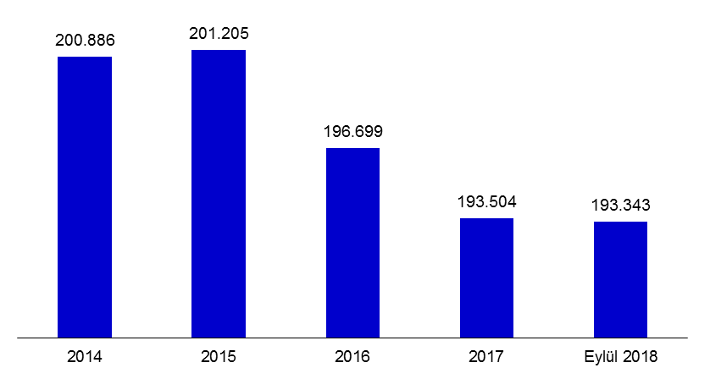

Mevduat bankası başına çalışan sayısı 5.227’dir.

**Cinsiyet ve Eğitim Durumuna Göre Çalışan Sayısı**

Kadın çalışan oranı yüzde 51, erkek çalışan oranı ise yüzde 49’dur.

Eylül 2018 dönemi itibariyle, çalışanların yüzde 79’u yükseköğretim kurumları mezunu, yüzde 8’i ise yüksek lisans ve doktora yapmış olanlardan oluşmaktadır. Bu oran orta öğretim için yüzde 13’dür.

**Cinsiyet ve Eğitim Durumuna Göre Çalışan Sayısı**

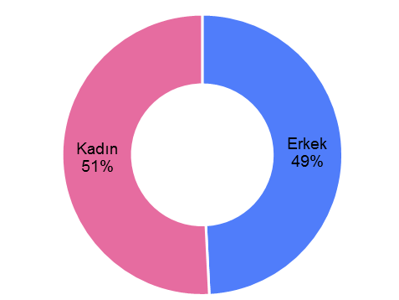

**Şube Sayısı**

Eylül 2018 itibariyle mevduat bankaları ile kalkınma ve yatırım bankalarının toplam şube sayısı 10.505’tir.

**Şube Sayısı\***

|  |  |  |  |
| --- | --- | --- | --- |
|  | **Eylül 2017** | **Haziran 2018** | **Eylül 2018** |
| Mevduat bankaları | 10.609 | 10.483 | 10.452 |
| Kalkınma ve yatırım bankaları | 49 | 53 | 53 |
| **Toplam** | **10.658** | **10.536** | **10.505** |

*\* K.K.T.C ve yabancı ülkelerdeki şubeler dahil.*

*\*\* Tasarruf Mevduatı Sigorta Fonuna Devredilen Bankalar.*

Şube sayısı, bir önceki yılın aynı ayına göre 153 adet, bir önceki çeyreğe göre ise 31 adet azalmıştır.

Eylül 2018 dönemi itibariyle mevduat bankalarında banka başına ortalama şube sayısı 307 olmuştur.

**Şube Sayısı (adet)**

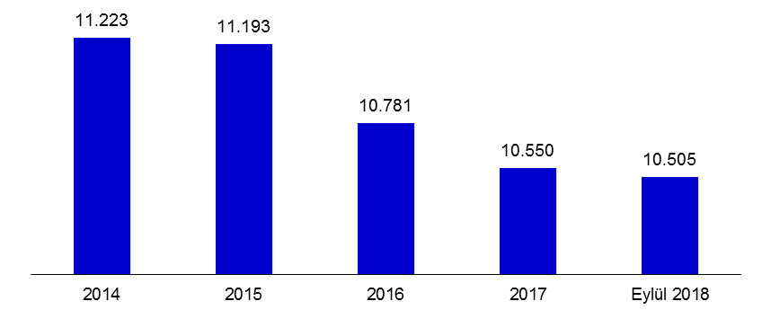

1. -Mevduat bankaları ile kalkınma ve yatırım bankalarını kapsamaktadır.